3.1 不定积分
3.1.4 不定积分换元法
一、相关问题：
1．先观察以下积分的正确性
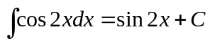,
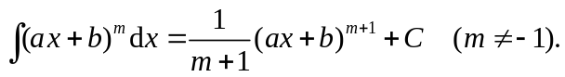
如果不正确，能用什么方法解决以上积分的计算？
答：错误的。因为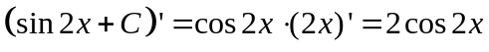。故应将其改写成
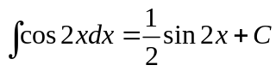。
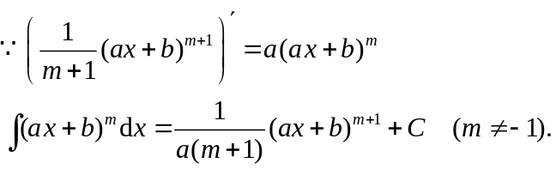
【教师再分析】：实质是将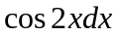分解为
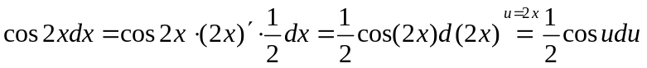，
而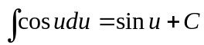，可得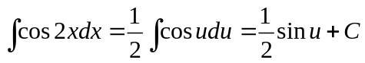
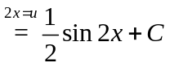
2. 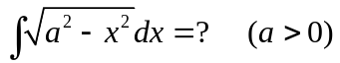
答：改变中间变量的设置方法，令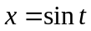，让根式消除。
二、有关知识
1.第一类换元法的关键步骤是什么？
答：第一类换元积分法（也称凑微分法），主要解决被积函数为复合函数的积分。求不定积分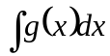，关键是将被积表达式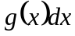凑成复合函数的微分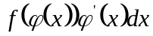的形式，再由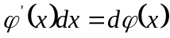得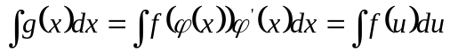，即将积分转化为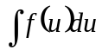，若能求得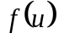的原函数，就得到了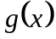的不定积分，因此熟悉常见的凑微分形式非常重要。应注意，利用第一类换元法求不定积分时，有时不必写出换元积分变量，而将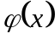视为整体变量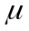直接计算。
2. 在凑微分时，填空给出常用下列微分式子：
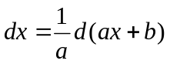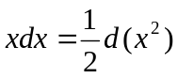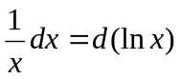
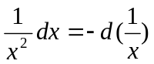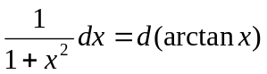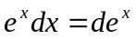
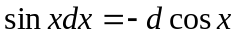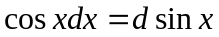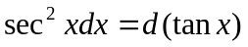
3．第二类换元法的含义？
答：第二类换元积分是变量代换法，主要处理带根式的不定积分问题，关键是作一个适当的变量代换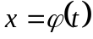将根号去掉，使被积函数为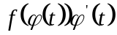，整理化简成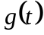，而函数的原函数容易求出，这里的选择与被积函数中根式的表达形式有关，代换时注意符号的讨论，求出原函数后则应注意回代积分变量，
4．三角换元通常在什么情形下使用？三角换元时变量应如何回代？
答：三角换元通常应用于以下情形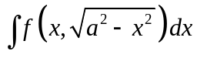，（令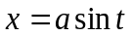）；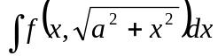（令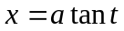）；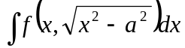，（令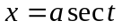）；
作三角代换计算不定积分后，应借助于辅助三角形进行变量还原，常见的三角换元有下列类型：
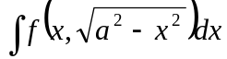 （令）；
（令）；
（令）；
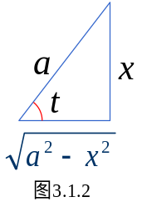
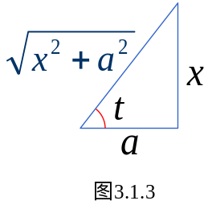
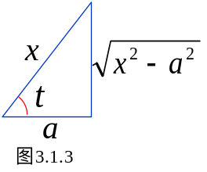

三、练习题
解答1．利用第一换元法求下列不定积分
（1）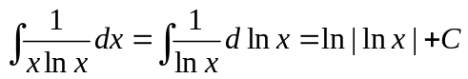；
（2）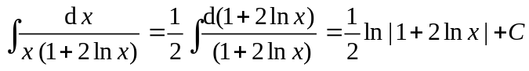
（3）
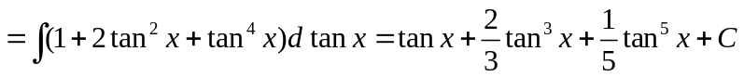
（4）因为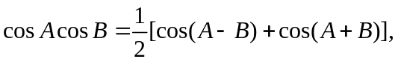
有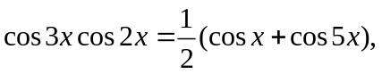
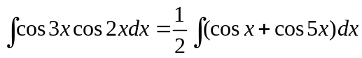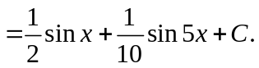
（5）
（6）
2．求下列不定积分
（1）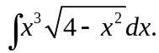； （2）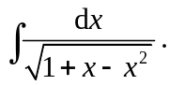
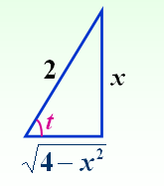
解答：（1）令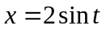，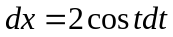，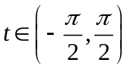
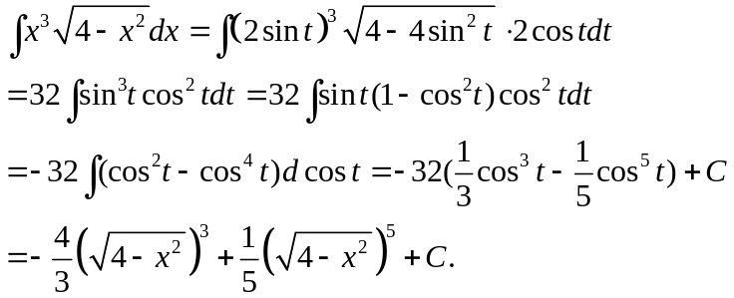 （2）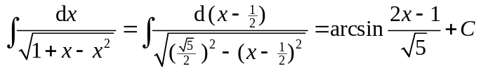
四、 思考题
1. 第一类换元积分法（凑微分）主要用于什么不定积分问题，实质上是什么运算？
答：第一类换元积分法（凑微分）主要用于求被积函数是复合函数的不定积分问题，实质上是对复合函数求导法则的逆运算。
2．写出常见函数的凑微分形式.
答：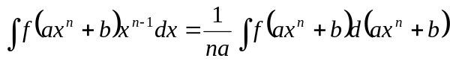 （为自然数）；
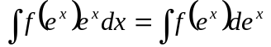；
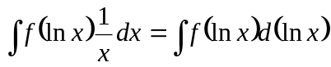；
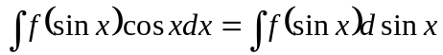，用于求积分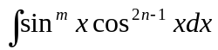
（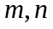是自然数）
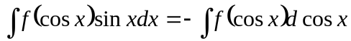，用于求积分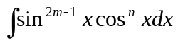
（是自然数）
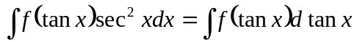，用于求积分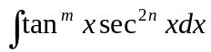
（是自然数）
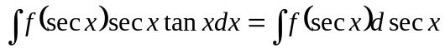，用于求积分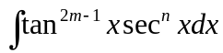
（是自然数）


